伊豆の国市パトロール車両貸出規約

（趣旨）
第１条 この規約は、犯罪及び交通事故の抑止並びに市民の防犯意識及び交通安全意識の高揚を図り、市民が安全で安心して暮らすことのできるまちづくりに資するため、伊豆の国市が管理する着脱式青色回転灯付車両（以下「パトロール車両」という。）の貸出しに関し必要な事項を定めるものとする。
（貸出車両）
第２条 貸出しをするパトロール車両は、次のとおりとする。
車種 | 車両番号 | 乗車定員
スズキ エブリィ | 伊豆４８０ あ２３６８ | ４人
スズキ エブリィ | 伊豆４８０ あ２０８５ | ４人
スズキ エブリィ | 沼津４８０ い４６０３ | ４人
トヨタ ラクティス | 伊豆５００ さ５１６２ | ５人
（利用の範囲）
第３条 パトロール車両は、次のいずれかの事由に該当するとき利用をすることができるものとする。
(１) 防犯活動を行うとき。
(２) 交通安全活動を行うとき。
(３) 前各号に掲げるもののほか、市長が特に必要があると認めたとき。
（利用の制限）
第４条 市長は、パトロール車両の利用が次のいずれかの事由に該当するときは、パトロール車両の貸出しを行わない。
(１) 常時にタクシーの代わりとして使用すること。
(２) 営利を目的として使用すること。
（利用の申請）
第５条 パトロール車両の利用をしようとする者（以下「申請者」という。）は、様式第１号によるパトロール車両利用申請書を市長に提出し、その利用の承認を受けなければならない。
２ 前項の規定による申請の受付期間は、利用しようとする日の３月前から３日前までとする。
（利用の承認）
第６条 市長は、前条第１項の規定による申請書の提出があったときは、内容を審査し、適当と認めたときは、申請者に利用の承認をするものとする。
（利用の変更等）
第７条 パトロール車両の利用の承認を受けた者（以下「利用者」という。）は、その利用を取り消し、又は変更をしようとするときは、速やかに市長に届け出なければならない。
（利用期間等）
第８条 パトロール車両を利用できる期間は、１日間とし、日を跨いで使用してはならない。
２ 利用者は、パトロール車両の貸出期間満了の日時までに、指定された場所に返車しなければならない。
（利用の承認の取消し等）
第９条 市長は、次のいずれかに該当するときは、その利用の承認を取り消し、又は制限をすることができる。
(１) 利用者が偽りその他不正の手段により利用の承認を受けたとき。
(２) パトロール車両の故障等により利用に支障があるとき。
(３) 災害等により緊急にパトロール車両を市が使用するとき。
(４) その他これらに準ずる事態が生じたとき。
２ 前項の場合において、利用者に損害が生じることがあっても、市は、その損害の責めを負わない。
（利用料）
第10条 パトロール車両の利用料は、無料とする。
（賠償責任）
第11条 パトロール車両の利用中の交通災害等については、市が加入する保険による以外はその責めを負わない。
２ 当該車両の修繕等の費用については、運転者の故意又は重大な過失による場合を除き、市が負担するものとする。
（運転者）
第12条 利用者は、その責任において運転者を確保するものとする。
２ 前項の運転者は、次の要件をすべて満たす者でなければならない。
- 伊豆の国市青色防犯パトロール事業実施規程第４条に規定する青色防犯パトロール隊員であること。
- パトロール車両運転に必要な免許を取得してから１年以上経過していること
- 年齢が21歳以上であること。
（パトロール車両の運行等）
第13条 パトロール車両の運行等は、伊豆の国市車両管理規則（以下「規則」という。）を準用するものとする。
２ パトロール車両の運行は、原則２人以上で行うこと
３ 利用者は、パトロール車両を運行していることを明らかにする標章等を後続車等から見えるように表示しなければならない。
（譲渡等の禁止等）
第14条 利用者は、パトロール車両の利用の権利を譲渡し、又は転貸してはならない。
（パトロール車両の清掃）
第15条 利用者は、パトロール車両を清掃して返車しなければならない。

（利用報告）
第16条 利用者は、パトロール車両の返車時に様式第２号によるパトロール車両運転日誌を市長に提出しなければならない。
（事故報告等）
第17条 利用者は、パトロール車両を破損し、又は滅失したときは、直ちにその状況を市長に連絡し指示を受けるとともに、事故発生後３日以内に様式第３号によるパトロール車両事故報告書を市長に提出しなければならない。
（補則）
第18条 この規約に定めるもののほか、必要な事項は、別に定める。
附 則
この規約は、平成１８年８月１日から施行する。
附 則
この規約は、令和６年９月２日から施行する。

様式第１号
（第５条第１項関係）（用紙 日本産業規格Ａ４縦型）

パトロール車両利用申請書

年 月 日
伊豆の国市長 あて

団体名
住 所
申請者 氏 名
電 話

パトロール車両を利用したいので、伊豆の国市パトロール車両貸出規約第５条の規定に基づき、次のとおり申請します。

利用期間 | 出庫 | 年 月 日 午前・午後 時 分から
利用期間 | 返車 | 年 月 日 午前・午後 時 分まで
利用目的
予定行程
予定乗車人員 | 人 |  | 青色防犯パトロール隊員 |  |  | 人
予定乗車人員 |  |  | 氏名（代表）
運転者 | 氏名 |  |  |  | 生年月日 |  | 年 月 日
運転者 | 住所
運転者 | 免許の種類 |  |  |  | 免許の番号
運転者 | 免許取得日 |  |  |  | 免許有効期限
使用車両 | 長岡庁舎(エブリィ,ラクティス），大仁庁舎エブリィ，韮山庁舎エブリィ
備考
様式第２号
（第16条関係）（用紙 日本産業規格Ａ４縦型）
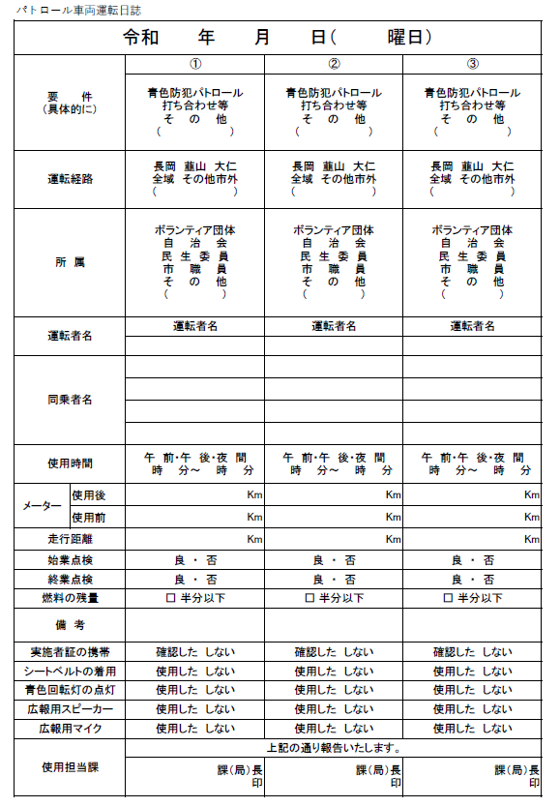
様式第３号
（第17条関係）（用紙 日本産業規格Ａ４縦型）

パトロール車両事故報告書

年 月 日

伊豆の国市長 あて
団体名
住 所
申請者 氏 名
電 話
貸出しを受けたパトロール車両で事故があったので、伊豆の国市パトロール車両貸出規約第17条の規定に基づき、次のとおり報告します。

事故の種別 |  | １ 人身 ２ 物損 ３ 人身・物損 ４ 盗難 ５ その他
日時 |  | 年 月 日 午前・午後 時 分
場所
運転者氏名
相 手 方 | 住所
相 手 方 | 氏名
相 手 方 | 車両
事故の概要
使用車両

